Протокол заседания заместителей директоров по воспитательной работе

Дата проведения: 13 декабря 2022 года
Присутствовало 3 человека

Повестка дня

- Освещение результатов участие в областной стратегической сессии. Трансляция педагогического опыта по результатам обучения на курсах повышения квалификации.
Коротнева И.В. Руководитель ММО заместителей директоров по ВР
- Планирование деятельности на 2 полугодие 2022-2023 учебного года.
Коротнева И.В. Руководитель ММО заместителей директоров по ВР
Фабричная Е.Н. заместитель директора МБОУ «Биотехнологический лицей №21»
Петренко Н.В. заместитель директора МБОУ
«Лицей Технополис»

1.СЛУШАЛИ Ирина Владимировна подробно остановилась на вопросах организации системы воспитания ОУ в соответствии с приоритетами, заявленными на региональном уровне в рамках стратегической сессии, в которой приняла участие в ноябре 2022 года. Отдельно коснулась согласованности системы воспитательной работы с новыми требованиями обновлённых ФГОС общего образования. Остановилась на особенностях разработки рабочей программы воспитания ОУ на основе Федеральной программы воспитании и коснулась темы формирования российской идентичности. Провела анкетирование заместителей директора по ВР с целью выявления дефицитов в воспитательной деятельности. Поделилась методическими материалами, полученными в рамках прохождения курсов повышения квалификации.

2.СЛУШАЛИ Фабричную Елену Николаевну, которая сообщила о возможных кадровых изменениях. Петренко Наталья Владимировна и Коротнева Ирина Владимировна согласились с предложением утвердить планы на второе полугодие 2022-2023 учебного года после того, как будет понятен вопрос о кадровой политике в МБОУ «Биотехнологический лицей №21»

РЕШЕНИЕ

- Утвердить приоритеты организации воспитательной работы ОО в соответствии с приоритетами заявленными на региональном уровне в рамках стратегической сессии заместителей директоров по ВР.
- Поддерживать контакты для координации дальнейшей деятельности с учетом возможных кадровых изменений.

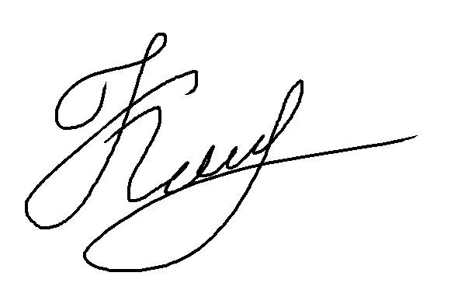

Руководитель ММО ______________ Коротнева Ирина Владимировна

